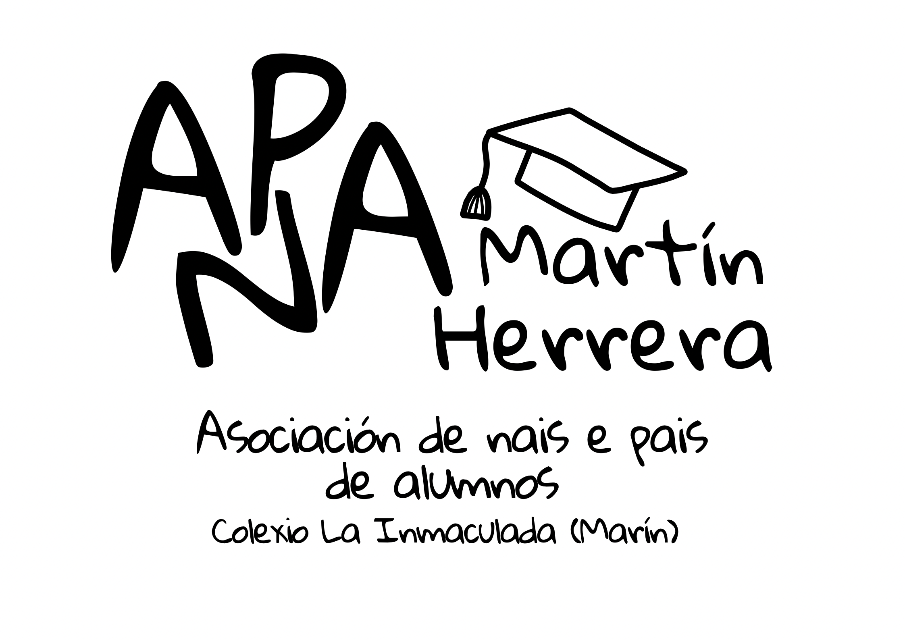

El próximo Viernes 21 de junio, celebraremos la Fiesta de FIN DE CURSO ¡¡¡¡
La actividad se realizará en la Playa de Mogor, la fiesta contara con música en directo y animación.
Este año podrán participar en el AQUAPARK Marin , para ello deberán traer toalla y bañador.
Todos los alumnos que participen deberán firmar la autorización enviada por el centro a la plataforma educamos, sino no podrán participar en la fiesta.

Si algún alumno no quisiera participar en la actividad anterior, podrá bañarse en la playa siempre siguiendo las indicaciones de los socorristas contratados para la ocasión, y también tendrán que tener firmada la autorización enviada por la plataforma.

Todos los SOCIOS como los NO SOCIOS que paguen la entrada tendrán acceso a la fiesta y además le será GRATUITA toda la bebida (aguas, refrescos…).

Coste para los Socios: GRATIS

Coste para los No Socios: 8,00 €

El dinero junto con la autorización tendrá que ser entregado a los profesores antes del Jueves 20 de junio.

